Die Chorgemeinschaft
St. Wolfgang
stellt sich vor:

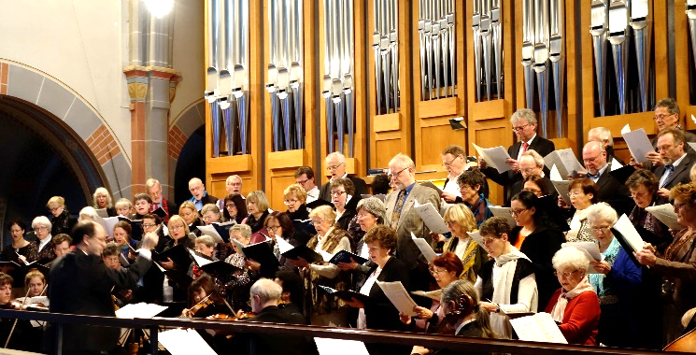

Die Chorgemeinschaft tritt auf als

- Gesamtchor
- Choralschola
- Kammerchor
- Männerquintett

Termine 1. Halbjahr 2018

18.02. 11.30 h 1. Fastensonntag
„Wer mich anruft, den erhöre ich“
Kantorengesänge und Gregorianik
Choralschola St. Wolfgang
29.03. 19.00 h Gründonnerstag
“Wo die Güte und die Liebe wohnt“
Gesänge zur Feier vom Letzten
Abendmahl
Choralschola St. Wolfgang
01.04. 11.30 h Ostersonntag
W. A. Mozart: Große Credo-Messe
G. F. Händel Halleluja,
-Gesamtchor-

31.05. 10.00 h Fronleichnam
Festgottesdienst im Hof des BSZ
u.a. mit Choralschola St.Wolfgang
11.15 h Abschluss u. Segen Wolfgangskirche
-Gesamtchor-
13.30 h Offenes Singen im Chorraum
Einladung an alle, die Lust haben,
zusammen mit der Chorgemeinschaft
neue Lieder aus dem Gotteslob zu
singen. Lieder können gerne auch
gewünscht werden.

10.06. 10.00 h Dekanatswallfahrt
Gemeinsamer Gottesdienst mit den
Chören des Dekanats in St.Wolfgang,Rt.
-Gesamtchor-

15.06. 20.00 h Projektstart
Jazz-/Pop-Messe
(für Gottesdienst 28.10.17)
Neue Sängerinnen und Sänger sind
herzlich willkommen!

21.07. Chorausflug

S o m m e r p a u s e
Haben wir Ihr Interesse
geweckt ?

Sie sind bei uns herzlich
willkommen!

Info:  www.chorgemeinschaft-stwolfgang-reutlingen.de | Kontakte:  Chorleiter  Andreas Dorfner  Tel. 07121 340835  stw-rt-dirigent@gmx.de  Chorreferent  Martin Honermann  Tel. 07121 370109  stw-rt-vorstand@gmx.de

Chor-Alltag
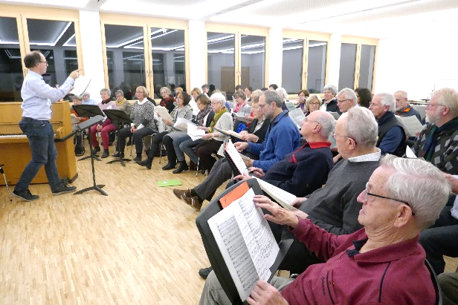

Bei den wöchentlichen Proben
Lassen wir uns gerne loben.
Unser Chor, wie man ihn kennt,
ist „Spitze!“ meint der Dirigent.

wöchentliche Proben:
(Ferien ausgenommen)

freitags, 20.00 Uhr___
im BEA-Haus
St.-Wolfgang-Str. 10

Ablauf:

- Einsingen
- Proben der Chorwerke
jeglicher Stilrichtung
- gemütlicher Ausklang

Chor-Auftritte

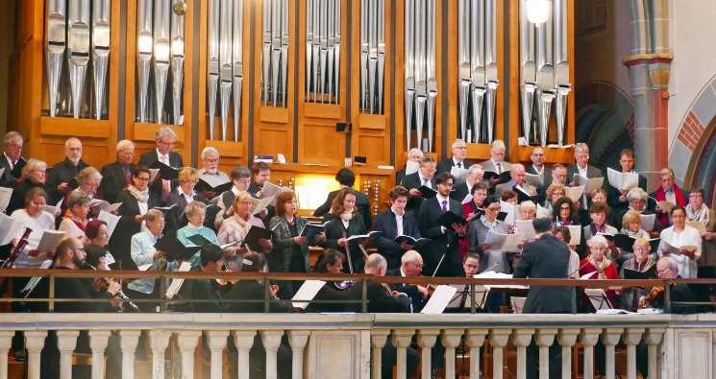

Den Dirigenten sieht man hier nun schwitzen
während wir die Töne stützen.
Denn des Üben‘s schönster Lohn
ist doch gute Intonation.

Regelmäßig singen wir an Festtagen und
zu besonderen Anlässen in der schönen
St. Wolfgangskirche. Ob a cappella oder
mit Orchester, ob klassisch oder modern -
wir sorgen stets für den richtigen Ton!

Alle zwei bis drei Jahre ist die Aufführung
eines Konzerts vorgesehen mit allem, was
dazu gehört:

- Sonderproben
- Dirigentenschelte
- Lampenfieber
- Aufführung und
- Applaus: Das ist der Lohn für
fleißige Chorarbeit.

Das nächste Konzert ist für das
Jahr 2019 geplant.
Chor-Freizeit

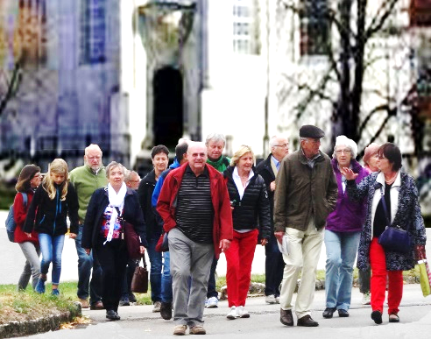

Und nach vielen, vielen Proben
dürfen wir uns dann erholen.
Reisen zu manch schönem Ort
und besuchen die Sehenswürdigkeiten dort.

Einmal im Jahr machen wir einen
1- oder 2tägigen Ausflug, bei dem wir
Kultur, Küche und Keller genießen.
Unser diesjähriger 1-tägiger Ausflug
führt uns u.a. zur „Sauschwänzlebahn".

Bei der Nikolausfeier ehren wir die
Jubilare
und nach den Gottesdiensten an
Weihnachten und Ostern lassen wir
die gelungene Aufführung beim Früh-
schoppen ausklingen.

